Предметная неделя по английскому языку для 5–6-х классов

Предметная неделя по английскому языку для учащихся 5-х классов
Задачи: привитие интереса к предмету; совершенствование интеллектуальных способностей; развитие коммуникабельности и толерантности.
ХОД МЕРОПРИЯТИЯ
1. Приветствие
2. Учащиеся делятся на две команды
3. Puzzle. На компьютере собрать картинку попугая с надписью на картинке (какая команда быстрее соберет и прочитает фразу)
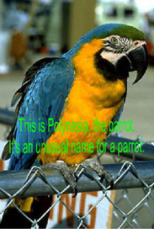  Рисунок 1 | 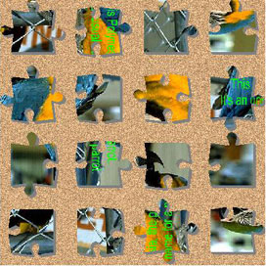  Рисунок 2
4. Fill in is, am, are. Участникам выдаются карточки для заполнения нужной формой глагола to be.
1. I_______from Africa.
2. Bob_______from Britain.
3. His plane _______ big.
4. We____ friends.
5. My little sister _____ at home.
5. Make up sentences. Командам раздаются карточки с набором слов, кто быстрее и правильнее составит предложения.
1. Mike, ten, is.
2. The, kittens, funny, are.
3. Russia, are, from, We.
4. A puppy, little is.
5. friends, have, many, got, I.
6. “Snake”. “Write down the words”. Командам предлагаются карточки со “змейкой” из которой они должны правильно выписать слова.
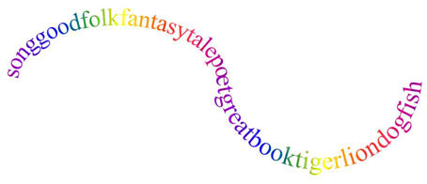
Рисунок 3
7. Find the odd word. В предложенных карточках участники должны найти лишнее слово.
- Spring, autumn, cold, winter
- Hot, frog, foggy, frosty
- Interesting, walking, cycling, swimming
8. “Read the sentences”. Каждая команда должна прочитать 2 предложения, заменив цифры буквами алфавита. Работа на скорость.
A | B | C | D | E | F | G | H | I | J | K | L | M
1 | 2 | 3 | 4 | 5 | 6 | 7 | 8 | 9 | 10 | 11 | 12 | 13
N | O | P | Q | R | S | T | U | V | W | X | Y | Z
14 | 15 | 16 | 17 | 18 | 19 | 20 | 21 | 22 | 23 | 24 | 25 | 26
23,5 12,9,11,5 20,15 16,12,1,25 23,9,20,8 20,15,25,19.
23,5 12,9,11,5 20,15 10,21,13,16 1,14,4 18,21,14.
9. Find “a rhyming twin” for each of these words. Участники получают по 2 карточки со словами. Они должны подобрать рифмующиеся слова.
Sam | nine
cow | we
toy | how
day | Pam
bye | boy
see | play
fine | my
10. Match the first and the second columns. Каждая команда, получившая карточки с разбитыми словами, должна соединить их. Кто быстрее и правильнее.
cof | ding
ba | late
but | ese
choco | ter
che | fee
pud | con
11. What have they got? (задание на аудирование). При прослушивании текста участники должны в таблице знаками "+" и "–" отметить кто у кого есть, а кого нет.
 | Lily | Cecil | Mike | Tom
a cat
a parrot
a rabbit
a dog
Lily, Cecil, Mike and Tom are friends. Mike and Tom haven’t got a cat. But Cecil and Lily have got a cat. Mike hasn’t got a rabbit. Tom and lily have got a rabbit. But Cecil hasn’t got a rabbit. Lily hasn’t got a parrot, but Cecil has got. Mike and Tom haven’t got a parrot. All friends have got a dog.
12. Подведение итогов. Награждение победителей.
Правильность выполнения заданий помогают проверить старшеклассники по ключу.

Предметная неделя по английскому языку для учащихся 6 классов
1. Read as quickly as possible:
A cat, a black cat, a black cat sat, a black cat sat on a mat, a black cat sat on a mat and ate. a black cat sat on a mat and ate a fat rat.
2. Make up sentences from words.
We visit the library every day.
Day, visit, we, the, every, library.
There is a little milk in the bottle.
Bottle, is, milk, there, a, the, in, little.*
* Кто быстрее и правильнее составит предложение.
3. Ping-pong. Две команды встают друг против друга и бросают мяч. Тот, кто поймал мяч, должен назвать слово из предложенной категории “Appearance”. Игрок, который не может выполнить задание правильно, выходит из игры.
4. Edible – non – edible.
Команды встают друг против друга и бросают мяч друг другу, называя разные предметы. Если слово означает что-то съедобное, мяч надо поймать, если не съедобное, мяч ловить не следует. Тот, кто по ошибке схватит мяч, услышав например “a bag”, выбывает из игры.
5. К какой теме относятся слова (распределите слова по темам): “Weather”, “Food”, “Illness”.
jam, toothache, weather, coffee, tea, the flu, summer, wind, juice, sweets, sun, rain, a cold, eggs, a headache, snow, an earache, cloudy, bread, chocolate.
6. Make up the dialogue. Командам даны комплекты предложений (одинаковые). Из них они должны составить диалог. Кто быстрее и правильнее.
– Hello, I’d like a sweaters, please.
– We’ve got a lot of sweaters. What size?
– Size 36, please.
– Try this one. How is it?
– It’s too big. Have you got a smaller one.
– I’m afraid, we haven’t.
– Too bad. Well, thanks for your help. Goodbye!
Комплект предложений
– I’m afraid, we haven’t.
– Try this one. How is it?
– Hello, I’d like a sweaters, please.
– It’s too big. Have you got a smaller one.
– Too bad. Well, thanks for your help. Goodbye!
– We’ve got a lot of sweaters. What size?
– Size 36, please.
7. Find the odd word in each line.
a) a bottle, a can, a packet, a top;
b) cake, scone, bread, milk
c) a table, a timetable, a bed, a chair
d) a hospital, a school, a worker, a bank
8. Определите, какое слово не является продуктом питания:
butter, pudding, cheese, milk, cream, oilcan, lemon, apple, marmalade, potato.
9. Какое обобщающее слово объединяет следующие понятия:
sofa, table, armchair, desk, wardrobe, cupboard, wall unit
a) luggage
b) furniture
c) goods
10. В каком из следующих слов звук, передаваемый буквой “i”, отличается от остальных?
five, nice, six, I’m, write, right, kite, bike.
11. Guess the season. Укажите, о каком времени года идет речь.
I like this season. The weather is warm. I have a good time. It is so beautiful to see the new leaves, grass and flowers.
12. Who is quicker? Кто быстрее прочитает мини текст, расставив правильно знаки препинания.
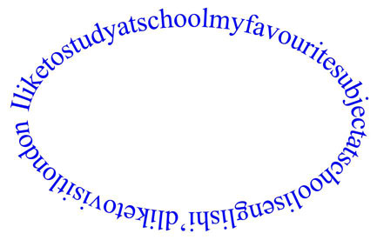
Рисунок 4
13. Подведение итогов. Награждение победителей.

